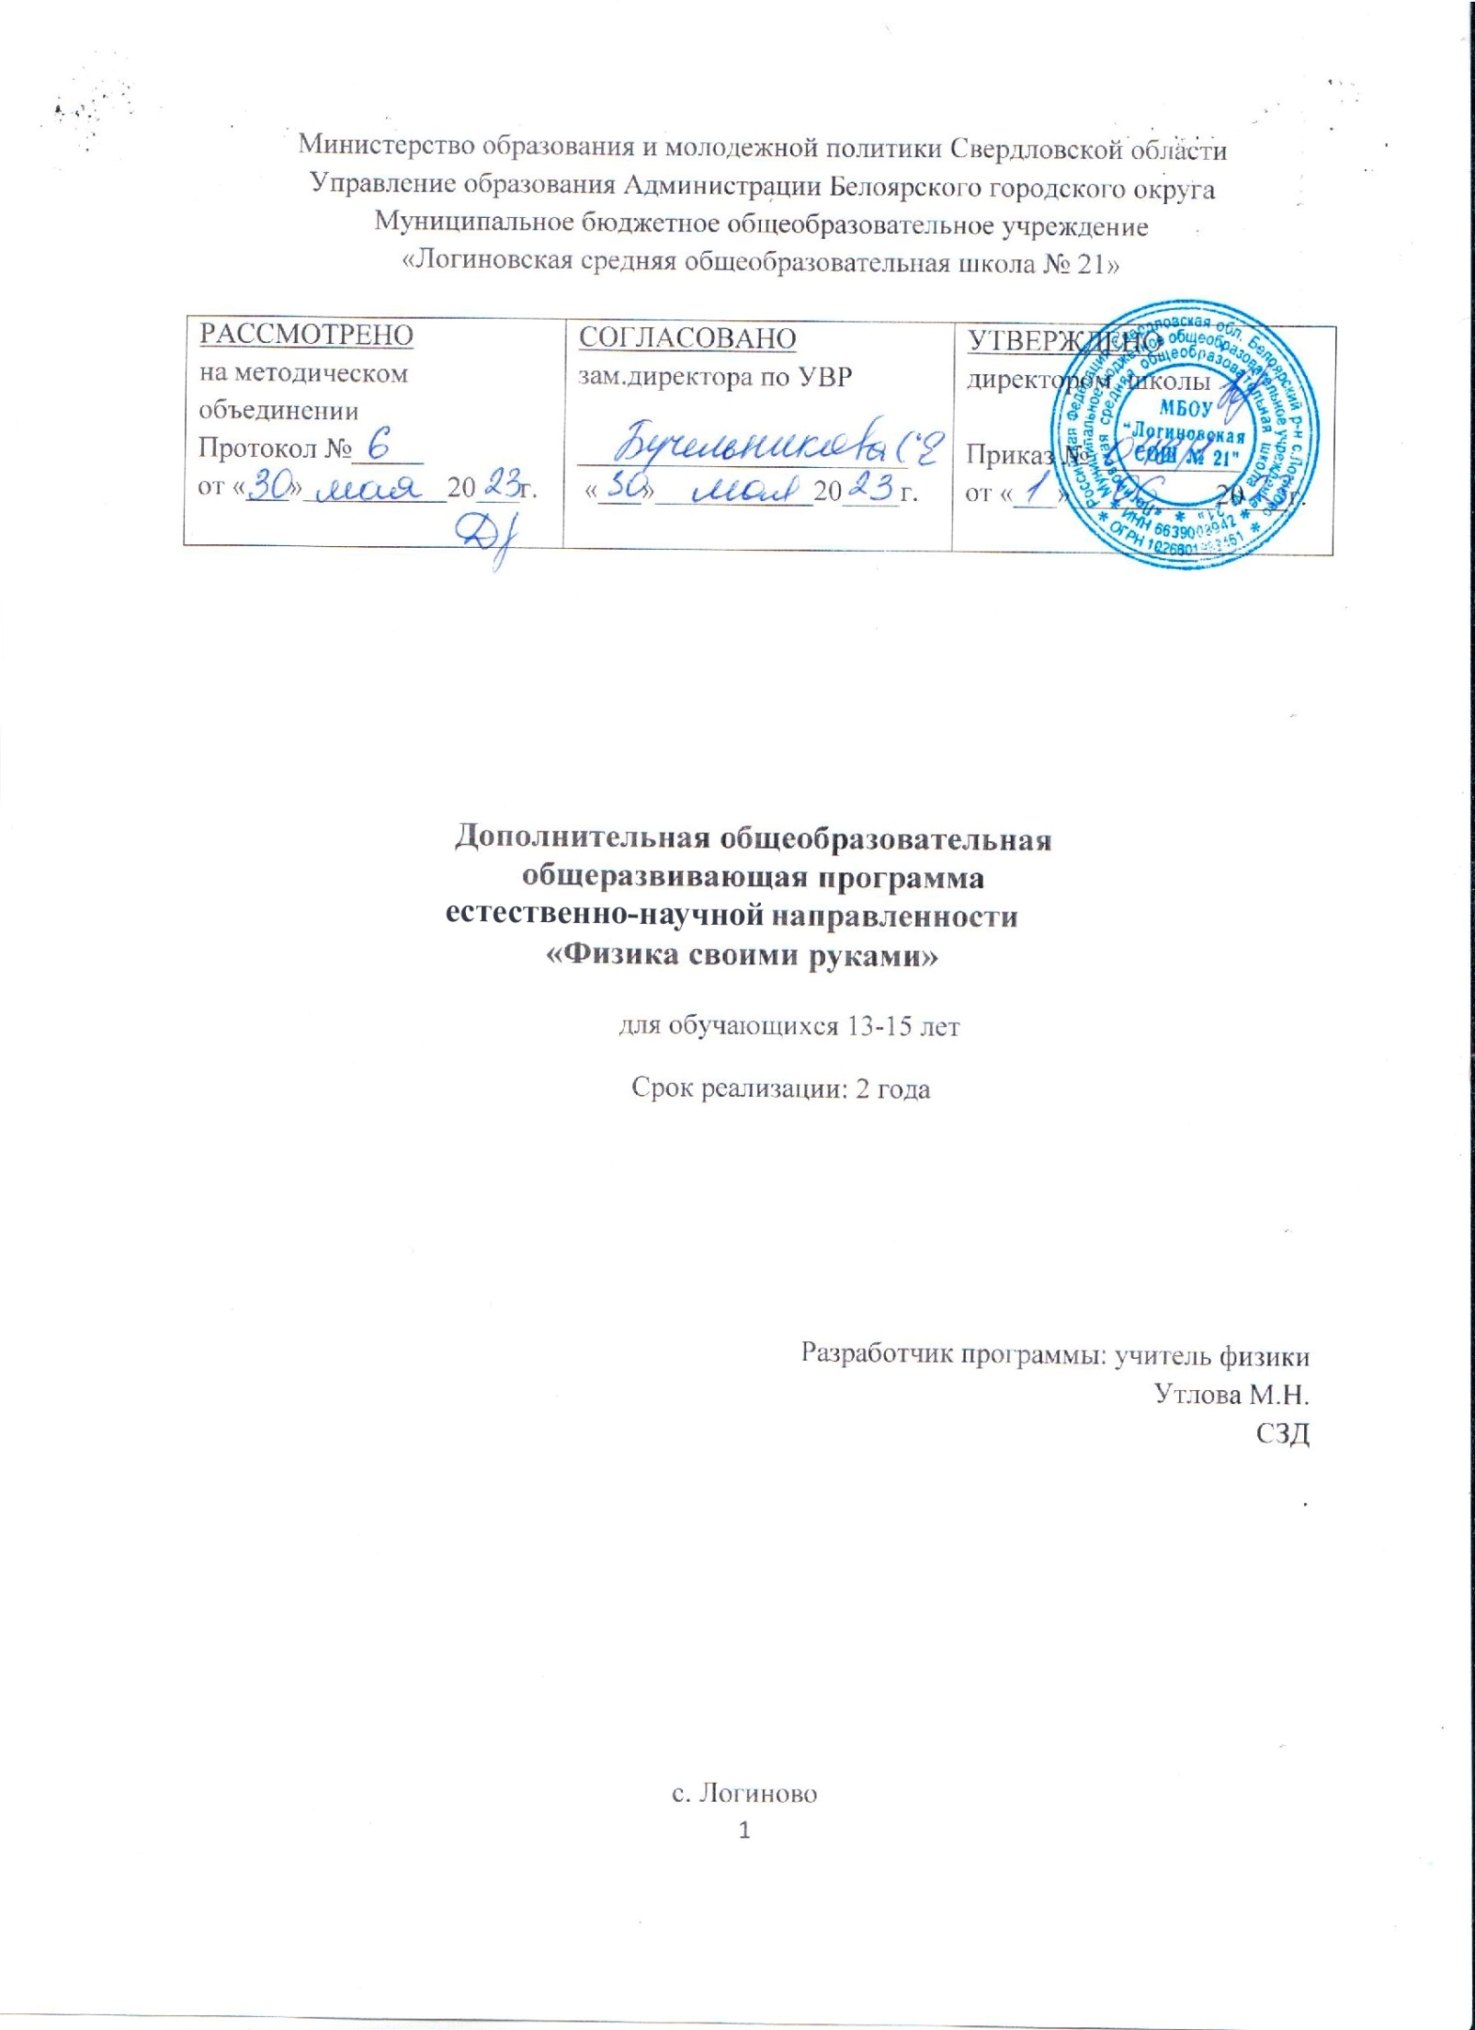

***Пояснительная записка***

Дополнительная общеобразовательная общеразвивающая программа естественно-научной направленности «Физика своими руками» составлена на основе:

Федерального закона от 29 декабря 2012 года №273-ФЗ «Об образовании в Российской Федерации»;

Концепции развития дополнительного образования детей (утверждена распоряжением Правительства Российской Федерации от 4 сентября 2014 г. № 1726-р);

Порядка организации и осуществления образовательной деятельности по дополнительным общеобразовательным программам (утвержден Приказом Министерства образования и науки Российской Федерации от 29 августа 2013 г. N 1008.

Методических рекомендаций по проектированию дополнительных общеобразовательных общеразвивающих программ, Министерство образования и науки России Федеральное государственное автономное учреждение «Федеральный институт развития образования», 2015 г.

Постановления Главного государственного санитарного врача РФ от 04.07.2014 № 41 «Об утверждении СанПиН 2.4.4.3172-14 «Санитарноэпидемиологические требования к устройству, содержанию и организации режима работы образовательных организаций дополнительного образования детей»;

Письма Минобрнауки России от 11.12.2006 г. № 06-1844 «О примерных требованиях к программам дополнительного образования детей»;

***Актуальность, своевременность программы***

В 19 веке немецкий педагог А. Дистервег заметил, что «знание в собственном смысле слова сообщить невозможно. Можно их человеку предложить, подсказать, но овладеть ими он должен путем собственной деятельности. Он должен самостоятельно все охватить, усвоить, переработать, т.е. результативность обучения напрямую зависит от того, какую позицию (активную или пассивную) в процессе овладения знаниями занимает сам учащийся».

Современный этап человечества характеризуется тенденцией создания информационного общества, требующего развития технических способностей человека. Техническое мышление является одной из ключевых способностей, ориентированных на инженерно-техническое восприятие мира. Ведущая роль в этой проблеме отводится образованию, ориентированному на формирование качеств личности, которые отвечают требованиям информационного общества.

Актуальность формирования технического мышления зафиксирована в современных Федеральных государственных образовательных стандартах (ФГОС). Дисциплины естественнонаучного и технического циклов влияют на успешное формирование и развитие технического мышления.

В 2011 г. Указом Президента Российской Федерации были утверждены приоритетные направления развития науки, технологий и техники в Российской Федерации, поэтому в дополнительных образовательных программах большое внимание стоит уделять развитию технического системного мышления и умений.

Техническое мышление - это такой уровень «мыслительной способности человека, предопределяющий (предвосхищающий) способы и методы преобразования окружающего мира». Техническое мышление имеет трехкомпонентную структуру как мышление понятийное – образное-практическое, где каждый из компонентов занимает равноправное место, а все вместе они составляют неразрывное единство.

Техническое мышление представляется как совокупность различных составляющих: представления о природе, обществе, современных технологиях - все то, что составляет современную научную инженерную картину мира; умения и навыки использовать свои знания в области техники в различных практических ситуациях; умения получать новые знания, анализировать результаты своей производственной деятельности, корректировать производственный процесс при необходимости.

На кружке «Физика своими руками» ребята могут **начать** формировать системное мышление и проявить свои технические способности, конструируя и изготавливая приборы по физике индивидуально или в группе. Это позволит научиться видеть физико-технические особенности в окружающих предметах, конструкциях и явлениях.

Программа кружка «Физика своими руками» направлена на развитие способностей учащихся в области технического творчества через проектную, исследовательскую деятельности, решение изобретательских задач и опирается на теоретические знания, приобретённые ребятами на уроках физики.

Актуальность программы «Физика своими руками» определяется, во-первых, возможностью технического творчества для каждого человека, во-вторых, возможностью использовать самодельные приборы в образовательных целях, что обеспечивает развитие интеллектуальных и творческих способностей обучающегося.

Данная программа реализуется на базе центра образования естественнонаучной и технологической направленностей «ТОЧКА РОСТА», в физической лаборатории, с использованием ученической «Цифровой лаборатории», которая предназначена ля экспериментального изучения физических явлений и закономерностей, входящих в курс физики основной школы.

Программа представляет собой единый курс теоретических вопросов и подготовки учащихся к самостоятельной исследовательской и конструкторской работе. Обучение завершается созданием и защитой моделей каждым учеником или группой учащихся, в зависимости от сложности конструкции.

При изготовлении самодельных приборов их можно разделить на копирование прибора (имеющегося в наличии, модернизацию прибора, изготовление прибора по готовым описаниям, чертежам, схемам) и конструирование новых приборов. Более ценно последнее, т.к. в этом случае учащиеся создают макет будущего прибора, являются авторами чего-то нового. Будущий прибор в начале рождается в голове, затем это переносится на бумагу в виде рисунка или чертежа, а потом после обсуждении и поправок начинается практическое воплощение проекта.

Во время теоретических занятий подробно рассматриваются принцип устройства и действие изучаемых приборов, что позволяет учащимся в процессе конструирования пользоваться методом аналогий. Использование учеником идеи прибора, рассмотренной на теоретических занятиях, не исключает самостоятельности в конструкторском решении отдельных деталей и узлов, проявления творчества в решении технологических задач.

Поскольку большинство рассматриваемых тем входят в школьную программу по физике, при изложении материала на кружке школьный учебник не повторяется, а показывается то же физическое явление с другой стороны. Особое внимание уделяется обоснованию физических законов, применению их на практике, в повседневной жизни.

**Отличительная особенность**: Главное достоинство данной программы в том, что при ее реализации теоретические знания учащихся и умения их применять в конкретной жизненной ситуации используются не обособленно, а параллельно, притом сейчас, а не когда-то в будущем. К тому же в дополнительных экспериментальных заданиях можно более полно учесть местные природные и бытовые (технические) условия. Поэтому они в большей степени содействуют пониманию значимости изучаемых в курсе физики вопросов для практического взаимодействия с окружающей природой и техникой.

***Цель и задачи программы***

создание условий для творческого и личностного развития школьников, через овладение навыками технического конструирования и моделирования, а также начальное формирование системы технических понятий.

**Цель кружка:** формирование технических знаний, развитие исследовательских, познавательных, изобретательских способностей обучающихся.

**Задачи кружка:**

***Обучающие:***

- формировать знания у учащихся о технических определениях и понятиях;

- формировать познавательную активность и устойчивый интерес к технике;

- прививать познавательный интерес к изучению истории техники;

- содействовать приобретению учащимися знаний в области графической грамоты и технического рисунка;

***Развивающие:***

-развивать умения учащихся самостоятельно систематизировать, анализировать, сравнивать, сопоставлять;

- способствовать развитию природных данных в области генерирования новых идей и нестандартного мышления;

- развивать технические способности и конструкторские умения, техническую смекалку при выполнении практических работ, связанных с расчетом, изготовлением, сборкой, отладкой модели;

-развивать познавательную, творческую, социальную активность учащихся;

***Воспитывающие:***

- воспитывать усердие, терпение в работе над моделью;

- воспитывать волевые качества;

- формировать творческую самостоятельную личность, способную к техническому творчеству;

- воспитывать ответственность за порученное дело, трудолюбие, самостоятельность, аккуратность.

- воспитывать у школьников сознательное уважительное отношение к труду и человеку труда;

- содействовать формированию чувства коллективизма и взаимопомощи;

- воспитывать культуру общения и поведения в социуме.

***Адресат программы, категория обучающихся:***

Учащиеся 7-8 классов, возраст 13 – 15 лет

В этом возрасте ребята уже умеют работать с простыми конструкторами, любят собирать модели по предлагаемой инструкции, но иногда пытаются выйти за рамки предлагаемой схемы, чертежа, указаний. Они уже способны заниматься простейшим техническим моделированием. У учащихся уже сформированы, хотя и на недостаточном уровне, понятия о конструкциях машин и механизмов, их значении и действии, они проявляют уже интерес к определенным объектам техники; у них проявляется интерес к проектированию и постройке моделей и технических устройств.

Кружок рассчитан на учащихся, начавших изучать физику в школе.

На первый год обучения принимаются все желающие по заявлению родителей. Предварительной подготовки для зачисления в группу не требуется. На второй год обучения, принимаются ребята, освоившие программу 7 класса по физике.

Количество учащихся в группах от 7 до 12 человек.

Состав группы постоянный.

***Объем программы***

Программа рассчитана на **два года** обучения по **34 часа** в год (всего 68 часов).

1 – ый год обучения - учащиеся 7 – го класса - 34 часа

2 – ой год обучения - учащиеся 8 – го класса – 34 часа

Занятия проводятся один раз в неделю.

***Формы обучения и виды занятий***

Форма обучения очная.

***-***групповая;

- индивидуальная;

-индивидуально - групповая;

-фронтальная;

- консультативная;

-разработка проекта;

-творческая мастерская;

-экскурсия;

-защита проектов.

Основной формой организации учебного процесса является занятие.

На занятиях кружка используется личностно-ориентированный подход, методы активного обучения, такие как эвристическая беседа, разрешение проблемной ситуации, экспериментальное и техническое моделирование, метод проектов, индивидуальная работа.

Освоение содержания программного курса осуществляется в процессе активной творческой познавательной деятельности учащихся.

***Режим занятий:***

Периодичность 1 раз в неделю по 45 минут.

***Планируемые результаты***

**Личностные:**

* готовность и способность обучающихся к саморазвитию и самообразованию на основе мотивации к обучению и познанию;
* сформированность ответственного отношения к учению;
* сформированность основ естественно-научного мировоззрения,
* осознанное, уважительное и доброжелательное отношение к другому человеку, его мнению, мировоззрению, культуре, языку, вере, гражданской позиции;
* освоенность социальных норм, правил поведения, ролей и форм социальной жизни в группах и сообществах;
* освоение компетентностей в сфере организаторской деятельности.

**Предметные:**

* освоение дополнительной общеобразовательной программы «Физика своими руками»;
* соблюдение правил безопасности при работе с учебным, лабораторным и иным оборудованием;
* распознавание проблем, которые можно решить при помощи физических методов;
* анализ отдельных этапов проведения исследований и интерпретация результатов наблюдений и опытов;
* проведение прямых измерений физических величин;
* постановка опытов по исследованию физических явлений или физических свойств тел без использования прямых измерений;
* формулировка проблемы/задачи учебного эксперимента;
* сборка установки из предложенного оборудования;
* моделирование и конструирование приборов для физического эксперимента;
* проведение опыта и формулировка выводов;
* понимание роли эксперимента в получении научной информации.

***Коммуникативные УД***

* овладение приёмами учебного сотрудничества и социального взаимодействия со сверстниками, старшими школьниками и взрослыми в совместной учебно-исследовательской и проектной деятельности;

***Регулятивные УД:***

* формирование компетенций анализа, проектирования, организации деятельности, рефлексии изменений, способов взаимовыгодного сотрудничества, способов реализации собственного лидерского потенциала.

***Познавательные УД и ИКТ-компетентность***

* формирование и развитие компетенции обучающихся в области использования информационно-коммуникационных технологий на уровне общего пользования, включая владение информационно-коммуникационными технологиями, поиском, построением и передачей информации, презентацией выполненных работ, основами информационной безопасности, умением безопасного использования средств информационно-коммуникационных технологий и сети Интернет.

***Показателем результативности обучения детей в учреждениях дополнительногообразования является:***

- успешное освоение воспитанниками общеразвивающей программы;

- увлеченное отношение к делу, которым они занимаются;

- их участие и достижения в различных конкурсах, фестивалях, выставках и соревнованиях;

- профессиональная ранняя ориентация.

***2. Учебно-тематический план***

***2.1. Учебно-тематический план 1-го года обучения***

|  |  |  |  |  |
| --- | --- | --- | --- | --- |
| № | Раздел | Количество часов | | |
| **Теория** | **Практика** | **Всего** |
| 1. | **Введение** | **1,5** | **1,5** | **3** |
| 1.1 | Вводное занятие. Инструктаж по ТБ на занятиях кружка. Занимательные опыты по физике. | 1 |  |  |
| 1.2 | Приборы для измерения, используемые в быту. Измерение времени. Изготовление солнечных часов по инструкции. | 0,5 | 0,5 |  |
| 1.3 | Изготовление солнечных часов по инструкции. |  | 1 |  |
| 2. | **Механическое движение** | **2** | **3** | **5** |
| 2.1 | Интересные факты из истории механики. Патентование изобретений.Современные Кулибины. Профессия инженер – конструктор. | 1 |  |  |
| 2.2 | Изготовление прибора для демонстрации равномерного движения |  | 1 |  |
| 2.3 | Изготовление прибора для демонстрации равномерного движения |  | 1 |  |
| 2.4 | Закон инерции. Инерция в нашей жизни. | 1 |  |  |
| 2.5 | Подготовка и демонстрация опытов «Инерция». |  | 1 |  |
| 3 | **Масса тела** | **0,5** | **2,5** | **3** |
| 3.1 | Весы. Весы в различных профессиях. Современные весы и их применение. Измерение массы малых тел. | 0,5 | 0,5 |  |
| 3.2 | Мини - проект «Конструирование весов» |  | 1 |  |
| 3.3 | Мини - проект «Конструирование весов». Защита проекта. |  | 1 |  |
| 4 | **Силы в природе** | **2** | **5** | **6** |
| 4.1 | Силы, которые нас окружают. Классификация сил. Сила человека и животных. | 1 |  |  |
| 4.2 | Закон сложения сил в природе. Решение задач прикладной и технической направленности. | 0,5 | 0,5 |  |
| 4.3 | Изготовление динамометраи измерение силы тяжести, силы трения. |  | 1 |  |
| 4.4  4.5 | Подготовка и демонстрация опытов «Равновесие. Центр тяжести» |  | 2 |  |
| 4.6 | Центробежная сила и ее эффекты в жизни и быту.Изготовлениеигрушек, основанных на действии центробежной силы. | 0,5 | 0,5 |  |
| 5 | **Подготовка и проведение недели физики.** |  | **1** | **1** |
| 6 | **Простые механизмы** | **1** | **3** | **4** |
| 6.1 | Законы равновесия. Рычаги. В каких профессиях нужно знать о равновесии и о рычагах? | 1 |  |  |
| 6.2  6.3 | Изготовление простых механизмов (рычаг, блок) из подручных средств.  Самопрезентация. |  | 2 |  |
| 6.4 | Определение КПД изготовленных простых механизмов. |  | 1 |  |
| 7 | **Механические колебания** | **1** | **2** | **3** |
| 7.1 | Виды маятников. Изготовление маятников. | 0,5 | 0,5 |  |
| 7.2  7.3 | Маятник Ньютона. Конструирование прибора –модели маятника Ньютона | 0,5 | 1,5 |  |
| 8 | **Звуковые явления** | **1,5** | **2,5** | **4** |
| 8.1 | Звуковые волны. Интересные факты о звуках. Занимательные опыты по звуку. | 0,5 | 0,5 |  |
| 8.2 | Источники и приёмники звука. Профилактика нарушений слуха. | 1 |  |  |
| 8.3 | Изготовление граммофона |  | 1 |  |
| 8.4 | Конструирование телефона |  | 1 |  |
| 9 | **Световые явления** | **1** | **3** | **4** |
| 9.1 | Законы отражения и преломления. Занимательные опыты с зеркалами и линзами | 0,5 | 0,5 |  |
| 9.2 | Изготовление камеры обскура, перископа. |  | 1 |  |
| 9.3  9.4 | Конструирование и изготовление калейдоскопа | 0,5 | 1,5 |  |
| 10. | **Итоговое занятие. Организация выставки** |  | **1** | **1** |
|  | **ИТОГО** | **10** | **24** | **34** |

***2.2. Учебно-тематический план 2-го года обучения***

|  |  |  |  |  |
| --- | --- | --- | --- | --- |
| № | Раздел | Количество часов | | |
| Теория | Практика | Всего |
| 1. | **Введение** | **1,5** | **1,5** | **3** |
| 1.1 | Вводное занятие. Инструктаж по ТБ на занятиях кружка. Занимательные опыты по физике. | 1 |  |  |
| 1.2 | Первоначальные сведения о строении вещества. Изготовление моделей молекул. | 0,5 | 0,5 |  |
| 1.3 | Диффузия. Агрегатные состояния вещества.  Наблюдение и описание движения частицы (крахмала или графита) в воде. | 0,5 | 0,5 |  |
| 2. | **Механические свойства газов,**  **жидкостей и твёрдых тел** | **1,5** | **5,5** | **7** |
| 2.1 | Изготовления прибора, демонстрирующего закон Паскаля. | 0,5 | 0,5 |  |
| 2.2 | Изготовления прибора, демонстрирующего давление жидкости с различной высотой столба, с помощью пластмассовой бутылки. | 0,5 | 0,5 |  |
| 2.3 | Изготовление сообщающихся сосудов из различных материалов и наблюдения закона сообщающихся сосудов. |  | 1 |  |
| 2.4 | Подборка и демонстрация опытов по теме «Атмосферное давление» |  | 1 |  |
| 2.5 | Из истории фонтанов. Виртуальная экскурсия по Питергофу. | 0,5 | 0,5 |  |
| 2.6  2.7 | Групповой проект. Моделирование, конструирование и изготовление фонтана |  | 2 |  |
| 3. | **Тепловые явления** | **1,5** | **2,5** | **4** |
| 3.1 | Разнообразие тепловых явлений в природе. Значение тепловых явлений в жизни человека. | 1 |  |  |
| 3.2 | Теплопередача в природе, жизни и технике. | 0,5 | 0,5 |  |
| 3.3 | Изготовление приборов и установок для демонстрации процессов  теплопроводности, конвекции и излучения. |  | 1 |  |
| 3.4 | Индивидуальный проект «Способы утепления сельского дома» |  | 1 |  |
| 4. | **Изменение агрегатных состояний вещества** | **1** | **2** | **3** |
| 4.1 | Викторина «Физика за чайным столом» | 0,5 | 0,5 |  |
| 4.2  4.3 | Взаимные превращения жидкостей и газов. Влажность воздуха. Конструирование психрометра | 0,5 | 1,5 |  |
| 5. | **Подготовка и проведение недели физики.** |  | **1** | **1** |
| 6. | **Тепловые свойства газов, жидкостей и твёрдых тел** | **0,5** | **1,5** | **2** |
| 6.1 | Изготовление приборов для демонстрации теплового расширения твердых тел и жидкостей | 0,5 | 0,5 |  |
| 6.2 | Выполнение презентаций. «ДВС и экология. Альтернативные источники энергии» |  | 1 |  |
| 7. | **Электрические явления. Электрический ток** | **2,5** | **7,5** | **10** |
| 7.1 | Изготовление оборудования для опытов по электростатике и демонстрация опытов. |  | 1 |  |
| 7.2 | Занимательные опыты со статическим электричеством (поиск, постановка, демонстрация) |  | 1 |  |
| 7.3 | Источники электрической энергии. Проводники электрического тока вокруг нас. | 1 |  |  |
| 7.4 | Первая электрическая батарея. Изготовление батареек из овощей и фруктов | 0,5 | 0,5 |  |
| 7.5 | Изготовление батареек из овощей и фруктов |  | 1 |  |
| 7.6  7.7 | Устройство и изготовление простейшего гальванометра. | 0,5 | 1,5 |  |
| 7.8 | Последовательное и параллельное соединение проводников в нашей жизни.  Профессия - электрик. | 1 |  |  |
| 7.9 | Решение задач прикладной и технической направленности. |  | 1 |  |
| 7.10 | Творческий конкурс Безопасное электричество». Самопрезентация |  | 1 |  |
| 8. | **Электромагнитные явления** | **0,5** | **1,5** | **2** |
| 8.1 | Изготовление компаса |  | 1 |  |
| 8.2 | Изготовление простейшего электромагнита. | 0,5 | 0,5 |  |
| 9.  10. | **Итоговое занятие. Организация выставки** |  | 2 | **2** |
|  | **ИТОГО** | **9** | **25** | **34** |

***3. Содержание***

***3.1. Содержание 1-го года обучения***

***Введение. 3 часа***

***Теория:***Цели и задачи занятий. Общий обзор программы кружка. Инструктаж по ТБ на занятиях кружка, при изготовлении самодельных приборов по физике. Как правильно сделать и оформить проект. Основные материалы для конструирования.Требования к самодельным приборам. Занимательные опыты по физике.

Приборы для измерения, используемые в быту. Измерение времени. Временные масштабы природных явлений.

***Практика:*** Изготовление солнечных часов по инструкции. Входящий контроль.

***Механическое движение . 5 часов***

***Теория:***Интересные факты из истории механики. Патентование изобретений.Современные Кулибины. Профессия инженер – конструктор.

Равномерное движение в нашей жизни. Закон инерции. Инерция в нашей жизни.

***Практика:*** Изготовление прибора для демонстрации равномерного движения. Подготовка и демонстрация опытов «Инерция».

***Масса тела. 3 часа***

***Теория:***Весы. Весы в различных профессиях. Современные весы и ихприменение.

***Практика:***Измерение массы малых тел.Выполнение мини – проекта «Конструирование весов» и измерение с их помощью массы различных тел. Защита проекта.

***Силы в природе. 6 часов***

***Теория:***Силы, которые нас окружают. Классификация сил. Сила человека и животных.Закон сложения сил в природе. Центробежная сила и ее эффекты в жизни и быту.

***Практика:***Решение задач прикладной и технической направленности.

Изготовление динамометраи измерение силы тяжести, силы трения.Подготовка и демонстрация опытов «Равновесие. Центр тяжести». Изготовление игрушек, основанных на действии центробежной силы.

***Подготовка и проведение недели физики. 1 час***

***Практика:*** Организация «Выставки экспериментов».

Выпуск газеты научных открытий. Проведение занимательных опытов в начальной школе. Промежуточный контроль.

***Простые механизмы. 4 часа***

***Теория:***Законы равновесия. Рычаги. В каких профессиях нужно знать о равновесии и о рычагах?

***Практика:*** Изготовление простых механизмов (рычаг, блок) из подручных средств. Самопрезентация. Определение КПД изготовленных простых механизмов.

***Механические колебания. 3 часа***

***Теория:***Виды маятников.Маятник Ньютона.

***Практика:***Изготовление маятников.Конструирование прибора –модели маятника Ньютона

***Звуковые явления. 4 часа***

***Теория:***Звуковые волны. Интересные факты о звуках.Источники и приёмники звука. Профилактика нарушений слуха.

***Практика:***Занимательные опыты по звуку.Изготовление граммофона. Конструирование телефона

***Световые явления. 4 часа***

***Теория:***Законы отражения и преломления. Калейдоскоп.

***Практика:***Занимательные опыты с зеркалами и линзами. Изготовление камеры обскура, перископа.Конструирование и изготовление калейдоскопа

***Итоговое занятие. 1 час***

***Практика:***Организация выставки. Итоговый контроль.

***3.2. Содержание 2-го года обучения***

***Введение. 3 часа***

***Теория:***Вводное занятие. Инструктаж по ТБ на занятиях кружка. Занимательные опыты по физике.Первоначальные сведения о строении вещества.Диффузия. Агрегатные состояния вещества.

***Практика:***Изготовление моделей молекул.Наблюдение и описание движения частицы (крахмала или графита) в воде. Входящий контроль.

***Механические свойства газов, жидкостей и твёрдых тел. 7 часов***

***Теория:***Закон Паскаля. Сообщающиеся сосуды в жизни человека. Из истории фонтанов. Виртуальная экскурсия по Петергофу.

***Практика:***Изготовления прибора, демонстрирующего закон Паскаля.Изготовления прибора, демонстрирующего давление жидкости с различной высотой столба, с помощью пластмассовой бутылки.Изготовление сообщающихся сосудов из различных материалов (корпус шариковых ручек, соломинок для коктейля и т.д.) и наблюдения закона сообщающихся сосудов.Подборка и демонстрация опытов по теме «Атмосферное давление». Групповой проект. Моделирование, конструирование и изготовление фонтана

***Тепловые явления. 4 часа***

***Теория:***Разнообразие тепловых явлений в природе. Значение тепловых явлений в жизни человека. Теплопередача в природе, жизни и технике.

***Практика:*** Изготовление приборов и установок для демонстрации процессовтеплопроводности, конвекции и излучения.Индивидуальный проект «Способы утепления сельского дома»

***Изменение агрегатных состояний вещества. 3 часа***

***Теория:***Викторина «Физика за чайным столом». Взаимные превращения жидкостей и газов. Влажность воздуха.

***Практика:***Викторина «Физика за чайным столом». Конструирование психрометра.

***Подготовка и проведение недели физики. 1 час***

***Практика:*** Организация «Выставки экспериментов».

Выпуск газеты научных открытий. Проведение занимательных опытов в начальной школе. Промежуточный контроль.

***Тепловые свойства газов, жидкостей и твёрдых тел. 2 часа***

***Теория:***Тепловое расширение твёрдых тел и жидкостей. Из истории ДВС.

***Практика:***Изготовление приборов для демонстрации теплового расширения твердых тел и жидкостей. Выполнение презентаций. «ДВС и экология. Альтернативные источники энергии»

***Электрические явления. Электрический ток. 10 часов***

***Теория:***Источники электрической энергии. Проводники электрического тока вокруг нас (лимон, соленая вода, кислая вода, огурец, картофель и т.д.)Первая электрическая батарея.Устройство простейшего гальванометра.Последовательное и параллельное соединение проводников в нашей жизни. Профессия - электрик.

***Практика:***Изготовление оборудования для опытов по электростатике (султанчики, гильзы, электроскоп) и демонстрация опытов.Занимательные опыты со статическим электричеством (поиск, постановка, демонстрация). Изготовление батареек из овощей и фруктов. Устройство и изготовление простейшего гальванометра.Творческий конкурс Безопасное электричество». Самопрезентация.

***Электромагнитные явления. 2 часа***

***Теория:***Применение электромагнитов.

***Практика:***Изготовление компаса. Изготовление простейшего электромагнита.

***Итоговое занятие. 1 час***

***Практика:***Организация выставки. Итоговый контроль.

***4. Организационно-педагогические условия (обеспечение)***

Занятия кружка будут проходить в кабинете физики на базе МБОУ « Логиновская СОШ №21». В кабинете физики есть лаборатория с необходимым оборудованием. Занятия будут проходить в форме лекционно-семинарских занятий, практикумов по реализации практических заданий и творческих проектов, докладов и сообщений учащихся по выбранной ими теме, обсуждаемой на данном занятии. Творческие проекты и доклады учащиеся будут готовить к представлению как самостоятельно, так и под руководством преподавателя.

***4.1. Дидактическое обеспечение***

- наглядные пособия: таблицы, схемы, рисунки, раздаточный материал

***4.2. Техническое обеспечение***

- учебный кабинет физики, учебные стулья и столы;

- демонстрационные и лабораторные приборы по физике;

- компьютер,мультимедиа проектор.

***4.3. Кадровое обеспечение***

Руководитель кружка - педагог по физике СЗД.

***4.4. Информационное обеспечение***

- методическая литература;

- учебная литература (учебники, задачники, справочники, энциклопедии);

- электронные приложения к учебнику;

- мультимедийные презентации;

- видеоматериалы;

- медиатека цифровых образовательных ресурсов.

***5. Мониторинг образовательных результатов***

Для проверки знаний, умений и навыков используются следующие методы педагогического контроля:

|  |  |  |
| --- | --- | --- |
| Время проведения | | Цель проведения |
| *Входной контроль* | | |
| в начале учебного года | определить уровень развития обучающихся, их творческих способностей, задатков, эмоциональной активности | |
| *Текущий контроль* | | |
| в течение всего учебного года | определить степень усвоения обучающимися учебного материала; определить их готовность к усвоению нового материала; выявить уровень их ответственности и заинтересованности в обучении; выявить обучающихся, отстающих и опережающих обучение | |
| *Промежуточный контроль* | | |
| по окончании изучения темы или раздела; в конце месяца или полугодия | определить степень усвоения обучающимися материала программы, определить промежуточные результаты обучения | |
| *Итоговый контроль* | | |
| в конце учебного года или курса обучения | определить изменения в показателях уровня развития личности обучающегося, его творческих способностей; определить результаты обучения; ориентировать обучающихся на дальнейшее (в том числе, самостоятельное) обучение; получить сведения для совершенствования программы и методов обучения | |

Для диагностика уровня развития технического мышленияиспользуется тест Беннета. Учащимся 1-го года обучения предлагается сокращенный вариант теста (модификация Г.В. Резапкиной), он состоит из 30 вопросов (Приложение 1). Учащимся 2-го года обучения предлагается выполнить весь тест, состоящий из 60 вопросов (Приложение 2).

|  |  |  |  |  |
| --- | --- | --- | --- | --- |
| **Этапы педагогического контроля**  **№п/п** | **Сроки выполнения** | **Вид контроля** | **Какие умения и навыки контролируются** | **Форма контроля** |
| 1 | Сентябрь | Входящий | Выявление требуемых на начало обучения знаний. | Анкетирование, тестирование. |
| 2 | Октябрь – март | Текущий | Соблюдение техники безопасности, качество выполнения работы над приборами, моделями | Наблюдение за выполнением работ. Участие в олимпиадах. |
| 3 | Январь – апрель | Итоговый  (промежуточный) | Освоение теоретических знаний, качество выполненных моделей, приборов | Тестирование.  Участие в онлайн - олимпиадах. |
| 5 | Май | Итоговый | Освоение теоретических знаний и практических умений. | Тестирование. Участие в выставке. |

**Результативность** обучения по программе определяется в виде наблюдения педагога за выполнением практических заданий и определения теоретической основы, которые оценивается по трехбалльной системе – «низкий», «средний», «высокий». Уровень усвоения «высокий» - 80-100% правильно выполненных заданий, «средний» уровень – 50-80% (включительно) правильно выполненных заданий; «низкий» уровень-   20-50%)  (включительно)   правильно   выполненных заданий.

• **Высокий уровень** освоения программы (80-100%) – это тот оптимальный результат, который закладывается в ожидаемые результаты. Высокий уровень освоения программы означает, что ребенок освоил материал в полном объеме, может применять полученные знания, умения, навыки в разных ситуациях, участвует в олимпиадах, занимается проектной деятельностью, самостоятельно конструирует приборы, решает технические задачи повышенной сложности.

• **Средний уровень**  (50 – 80 %) – предполагает освоение программы в достаточном объеме, т.е. самое главное, основное ребенок освоил и может применять полученные знания, умения, навыки в привычной ситуации, в основном самостоятельно или с небольшой помощью педагога. Учащийся стабильно занимается, проявляет устойчивый интерес к занятиям, принимает участие в конкурсах, выставках, в совместной проектной деятельности, конструирует приборы с небольшой помощью учителя, решает технические задачи.

• **Низкий уровень** (20 – 50 %) освоения программы предполагает, что ребенок освоил тот минимум, который позволяет ему применять полученные знания, умения, навыки в привычной ситуации, но в основном с помощью педагога, конструирует приборы по образцу.

***5.1. Мониторинг образовательных результатов 1-го года обучения***

*В конце 1-го года обучения учащиеся должны*

*знать:*

* технико-технологические свойства различных материалов, используемых учащимся;
* способы и приемы измерений;
* способы и приемы изготовления изделий из разных материалов;
* первоначальные графические понятия;
* технику безопасной работы по начальному техническому моделированию;

***уметь:***

* составлять простейшие эскизы;
* выполнять разметку деталей на разных материалах карандашом или мелом;
* вырезать детали различных конфигураций из разных материалов;
* выполнять отверстия на поверхности деталей разными инструментами (ножницы, шило, дырокол);
* скреплять различными способами детали приборов и установок;
* выполнять окрашивание деталей изделия красящими материалами;
* подготовиться к выступлению;
* работать с дополнительными источниками информации, в том числе, электронными и ресурсами интернет;
* содержать в порядке рабочее место.

***5.2. Мониторинг образовательных результатов 2-го года обучения***

*В конце 2-го года обучения учащиеся должны знать:*

* терминологию при чтении специальной литературы;
* свойства различных материалов;
* виды соединения и способы их крепления;
* возможности разных инструментов при изготовлении изделий из различных материалов;
* технику безопасности;

*уметь:*

* использовать в практической деятельности по техническому моделированию грамотную терминологию;
* пользоваться специализированной литературой;
* самостоятельно осуществлять выбор модели и планировать её изготовление;
* самостоятельно выполнять изготовление отдельных деталей прибора и их монтаж;
* устранять недостатки в изделии;
* подготовиться к выступлению и правильно оформлять рефераты, презентации;
* использовать знания, полученные на других занятиях, в практической деятельности по техническому моделированию.

***Список информационных источников***

1. Анциферов Л.И. Самодельные приборы для физического практикума в средней школе: Пособие для учителя. М.,1985
2. Дик Ю.И., Мигунов А.Ф. требования к конструированию самодельных приборов по физике //Физика в школе, 1983, №1
3. Ланина И.Я. Формирование познавательных интересов учащихся на уроках физики. -М.: Просвещение, 1985
4. Перельман Я. И. Занимательные опыты и задачи по физике. - Детгиз, 1959
5. Смирнов В. А. Опыты и самоделки по физике. –Ленинград, 1955
6. Том Тит. Научные забавы. – М.: Издательский Дом Мещерякова, 2007
7. [Хорошавин С.А.](https://b-ok.org/g/%D0%A5%D0%BE%D1%80%D0%BE%D1%88%D0%B0%D0%B2%D0%B8%D0%BD%20%D0%A1.%D0%90.) «Физико-техническое моделирование» - М.: Просвещение. 1983
8. <http://www.diagram.com.ua/tests/fizika/index.shtml#16> – занимательные опыты дома.
9. <http://www.openclass.ru/node/364065> - опыты по физике.
10. <https://xn--j1ahfl.xn--p1ai/library/opiti_k_teme_zvuk_211621.html> - опыты по физике по теме «Звук».
11. <http://ocrtdiu.3dn.ru/programmi/tekhnicheskoe_tvorchestvo-vse2.pdf> - Дополнительная общеобразовательная программа «Техническое творчество».
12. <https://kpfu.ru/staff_files/F507873550/POSLEDNIJ.Mezhdunarod.sbornik.2015.pdf> - Формирование инженерного мышления в процессе обучения.

# <http://rykovodstvo.ru/exspl/121225/index.html> - Формирование инженерного мышления школьников посредством внеурочной деятельности по физике.

1. <http://jmk-project.narod.ru/L-const/B/TechTvorchestvo55/cont.htm> - Техническое творчество. Пособие для руководителей технических кружков
2. <http://textarchive.ru/c-1469119-p11.html> - Физика в самостоятельных исследованиях7—9 классы. Авторы программы: Ю. И. Дик, Г. Г. Никифоров, В. А. Орлов, В. Г. Разумовский, В. Ф. Шилов
3. <https://knowledge.allbest.ru/pedagogics/c-3c0a65635b3bc79b4c43b89521216c36.html> - Разработка программы формирования технического мышления учащихся 7-9 классов во внеурочной деятельности по технологии средствами образовательной робототехники

##### <http://files.school-collection.edu.ru/dlrstore/0798074b-dfc2-4280-8354-7c3102e7a59e/prilozhenie8.htm> - Обобщённые модели элементов системы естественнонаучного знания

ПРИЛОЖЕНИЯ

**Приложение 1**

***Тест на механическую понятливость. Тест Беннета***

***(модификация Г.В. Резапкиной)***

Методика представляет собой сокращенный вариант теста и служит для выявления технических способностей подростков и взрослых. Стимульный материал представлен тридцатью заданиями в виде рисунков и трех вариантов ответов, один из которых является правильным. Необходимо выбрать верный ответ, отметив его номер в бланке. Допускается выполнение заданий в любой последовательности.

**Бланк ответов**

|  |  |  |  |  |  |
| --- | --- | --- | --- | --- | --- |
| 1 | 2 | 3 | 4 | 5 | 6 |
| 7 | 8 | 9 | 10 | 11 | 12 |
| 13 | 14 | 15 | 16 | 17 | 18 |
| 19 | 20 | 21 | 22 | 23 | 24 |
| 25 | 26 | 27 | 28 | 29 | 30 |

**Инструкция**

Рассмотрите рисунок, прочитайте вопрос к нему и запишите в бланк ответов рядом с номером вопроса номер верного варианта решения.

1. Если левая шестерня поворачивается в указанном стрелкой направлении, то в каком направлении повернется правая?

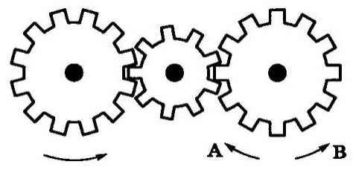

*1. В направлении стрелки А.*

*2. В направлении стрелки В.*

*3. Не знаю.*

2. Если верхнее колесо вращается в направлении, указанном стрелкой, то в какую сторону вращается нижнее колесо?

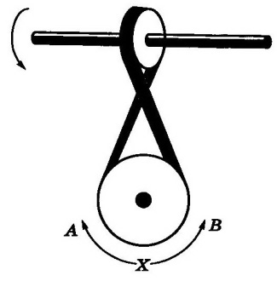

*1.В направлении А.*

*2. В обоих направлениях.*

*3. В направлении В.*

3. Куда будет двигаться диск, если на него действуют одновременно две одинаковые силы 1 и 2?

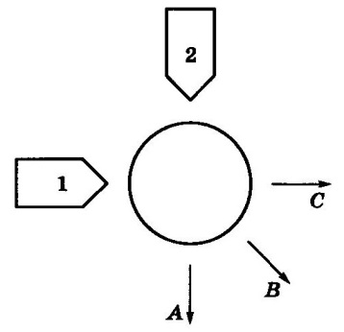

*1. В направлении стрелки А.*

*2. В направлении стрелки В.*

*3. В направлении стрелки С.*

 4. Нужны ли обе цепи для поддержки груза или достаточно одной? Какой?

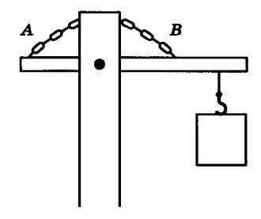

*1. Достаточно цепи А.*

*2. Достаточно цепи В.*

*3. Нужны обе цепи.*

5. Какая из машин с жидкостью в бочке тормозит?

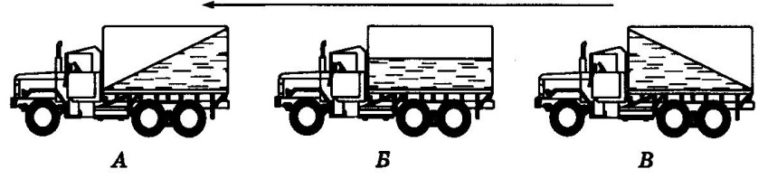

*1. Машина А.*

*2. Машина Б.*

*3. Машина В.*

6. В каком направлении двигали кровать последний раз?

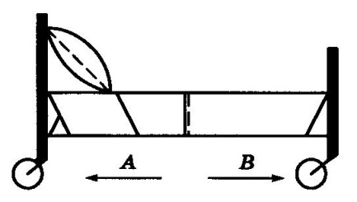

*1. В направлении стрелки А.*

*2. В направлении стрелки В.*

*3. Не знаю.*

7. Колесо и тормозная колодка изготовлены из одного и того же материала. Что быстрее износится?

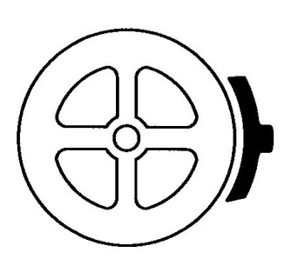

*1. Колесо износится быстрее.*

*2. Колодка износится быстрее.*

*3. Колесо и колодка износятся одинаково.*

8. Одинаковой ли плотности жидкостями заполнены емкости или одна из жидкостей плотнее, чем другая (шары одинаковые)?

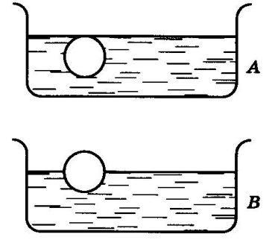

*1. Жидкости одинаковой плотности.*

*2. Жидкость А плотнее.*

*3. Жидкость В плотнее.*

 9. Какими ножницами легче резать лист железа?

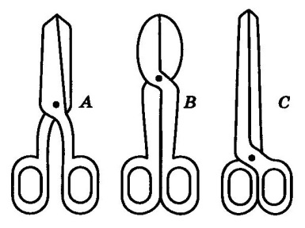

*1. Ножницами А.*

*2. Ножницами В.*

*3. Ножницами С.*

10. Какое колесо кресла-коляски вращается быстрее при движении коляски?

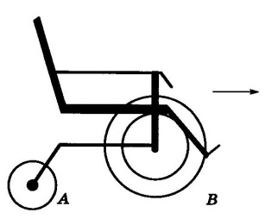

*1. Колесо А вращается быстрее.*

*2. Колеса вращаются с одинаковой скоростью.*

*3. Колесо В вращается быстрее.*

11. Как будет изменяться форма запаянной тонкостенной жестяной банки, если ее нагревать?

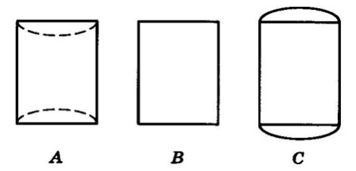

*1. Как показано на рисунке А.*

*2. Как показано на рисунке В.*

*3. Как показано на рисунке С.*

12. Вес фигур А, В и С одинаковый. Какую из них труднее опрокинуть?

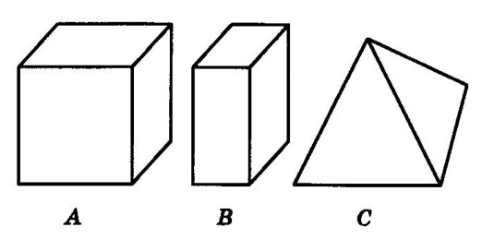

*1. Фигуру А.*

*2. Фигуру В.*

*3. Фигуру С.*

13. Какими кусочками льда можно быстрее охладить стакан воды?

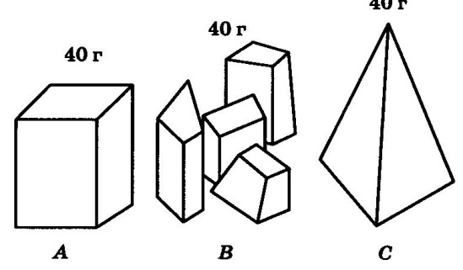

*1. Куском на картинке А.*

*2. Кусочками на картинке В.*

*3. Куском на картинке С.*

14. В какую сторону занесет эту машину, движущуюся по стрелке, на повороте?

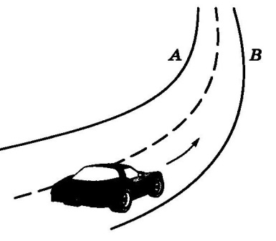

*1. В любую сторону.*

*2. В сторону А.*

*3. В сторону В.*

15. В емкости находится лед. Как изменится уровень воды по сравнению с уровнем льда после его таяния?

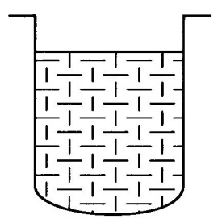

*1. Уровень повысится.*

*2. Уровень понизится.*

*3. Уровень не изменится.*

16. На какую высоту поднимется вода из шланга, если ее выпустить из заполненных емкостей А и В?

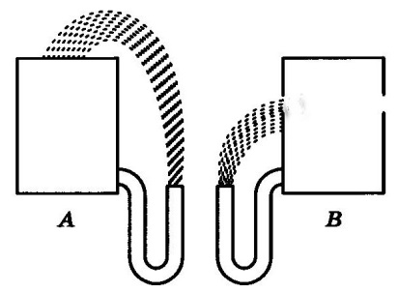

*1. Как показано на рисунке А.*

*2. Как показано на рисунке В.*

*3. До высоты резервуаров.*

17. Какой из этих горячих цельнометаллических предметов остынет быстрее, если их вынести на воздух?

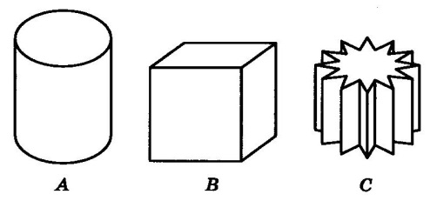

*1. Предмет А.*

*2. Предмет В.*

*3. Предмет С.*

18. В каком положении остановится деревянный диск со вставленным в него металлическим кружком, если его толкнуть?

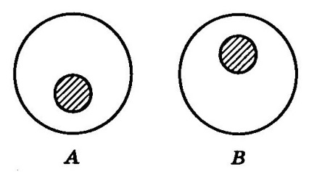

*1. В положении А.*

*2. В положении В.*

*3. В любом положении.*

19. На какой емкости верно нанесены деления, обозначающие объемы?

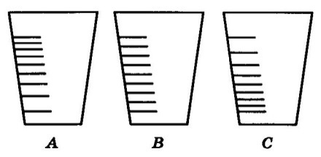

*1. На емкости А.*

*2. На емкости В.*

*3. На емкости С.*

20. В каком пакете мороженое растает быстрее?

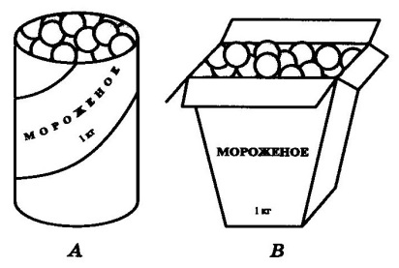

*1. В пакете А.*

*2. В пакете В.*

*3. Одинаково.*

21. На дне емкости находится песок. Поверх него — галька. Как изменится уровень, если гальку и песок перемешать?

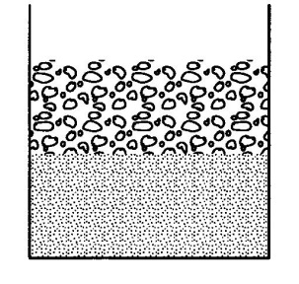

*1. Уровень повысится.*

*2. Уровень понизится.*

*3. Уровень останется прежним.*

22. Какая из лошадок должна бежать на повороте быстрее для того, чтобы ее не обогнала другая?

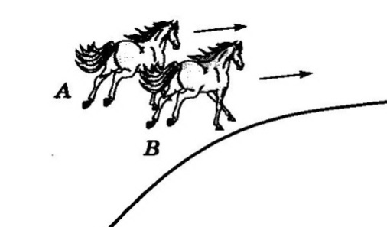

1. Лошадка А.

2. Обе лошадки должны бежать с одинаковой скоростью.

3. Лошадка В.

23. Из какого крана сильнее должна бить струя воды, если их открыть одновременно?

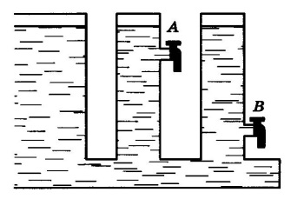

*1. Из крана А.*

*2. Из крана В.*

*3. Из обоих одинаково.*

24. В каком случае легче поднять одинаковый по весу груз?

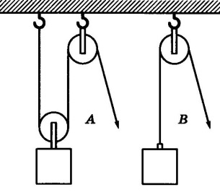

*1. В случае А.*

*2. В случае В.*

*3. В обоих случаях одинаково.*

25. В какой точке шарик двигается быстрее?

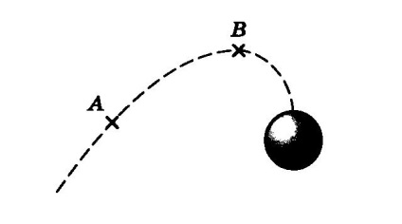

*1. В точках А и В скорость одинаковая.*

*2. В точке А скорость больше.*

*3. В точке В скорость больше.*

26. Какой из двух рельсов должен быть выше на повороте?

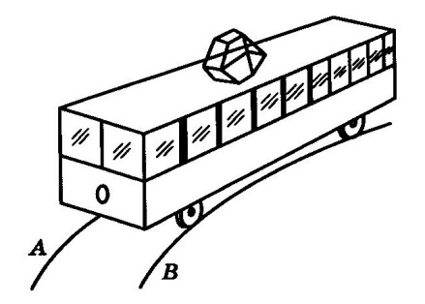

*1. Рельс А.*

*2. Рельс В.*

*3. Оба рельса должны быть одинаковыми по высоте.*

27. Как распределяется вес между крюками А и В?

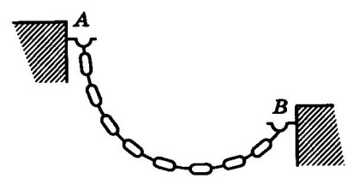

*1. Сила тяжести на обоих крюках одинаковая.*

*2. На крюке А сила тяжести больше*

*3. На крюке В сила тяжести больше.*

28. На оси Х находится ведущее колесо, вращающее конусы. Какой из них будет вращаться быстрее?

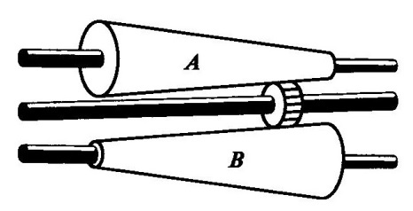

*1. Конус А.*

*2. Оба конуса будут вращаться одинаково.*

*3. Конус В.*

29. Какой из тросов удерживает столб надежнее?

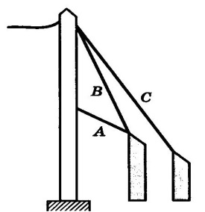

*1. Трос А.*

*2. Трос В.*

*3. Трос С.*

30. Какой из лебедок труднее поднимать груз?

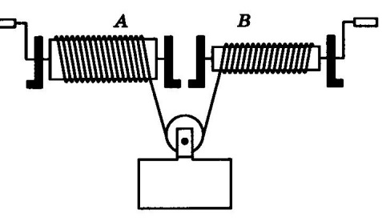

*1. Лебедкой А.*

*2. Обеими лебедками одинаково.*

*3. Лебедкой В.*

**Обработка результатов**

Каждое задание, выполненное верно, оценивается в 1 балл. Для этого ответы обучающегося (Бланк ответов) сравниваются с правильными ответами. Общая сумма баллов позволяет определить уровень технических способностей школьника.

25-30 баллов – высокий уровень технических способностей

19-24 балла – уровень выше среднего

13-18 – средний уровень

7-12 – уровень ниже среднего

0-6 – низкий уровень технических способностей

**Правильные ответы**

|  |  |  |  |  |
| --- | --- | --- | --- | --- |
| 1 – 2 | 2 – 1 | 3 – 2 | 4 – 2 | 5 – 3 |
| 6 – 2 | 7 – 2 | 8 – 3 | 9 – 2 | 10 – 1 |
| 11 – 3 | 12 – 3 | 13 – 2 | 14 – 3 | 15 – 2 |
| 16 – 2 | 17 – 3 | 18 – 1 | 19 – 1 | 20 – 2 |
| 21 – 2 | 22 – 1 | 23 – 2 | 24 – 1 | 25 – 2 |
| 26 – 1 | 27 – 1 | 28 – 1 | 29 – 3 | 30 – 1 |

**Результаты диагностики**

Из группы обучающихся, прошедших тестирование, выделяются школьники с высоким уровнем технических способностей (25-30 баллов), уровнем технических способностей выше среднего (19-24 балла) и средним уровнем (13-18).

**Приложение 2**

***Тест на механическую понятливость. Тест Беннета***

Данный тест ориентирован на выявление технических способностей испытуемых, как подростков с 12 лет, так и взрослых.  
 Состоит из 70 физико-техническими заданий, которые представлены в виде рисунков. После текста вопроса (рисунка) следует три варианта ответа на него, только один из них является правильным. На общее выполнение всех заданий отводится 25 мин. Допускается выполнение заданий в любой последовательности.

**1. Если левая шестерня поворачивается в указанном стрелкой направлении, то в каком направлении будет поворачиваться правая шестерня?**  
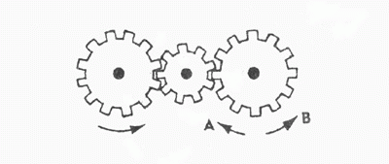  
 В направлении стрелки А;  
 В направлении стрелки В;  
 Не знаю.  
  
**2. Какая гусеница должна двигаться быстрее, чтобы трактор поворачивался в указанном стрелкой направлении?**  
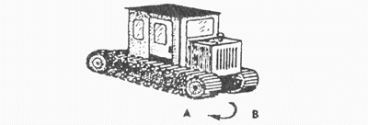  
 Гусеница А;  
 Гусеница В;  
 Не знаю.  
  
**3. Если верхнее колесо вращается в направлении, указанном стрелкой, то в каком направлении вращается нижнее колесо?**  
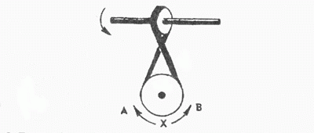  
 В направлении А;  
 В обоих направлениях;  
 В направлении В.  
  
**4. В каком направлении будет двигаться зубчатое колесо, если ручку слева двигать вниз и вверх в направлении пунктирных стрелок?**  
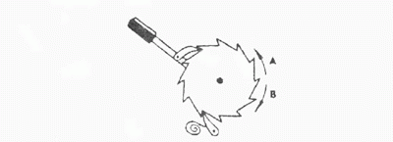  
 Вперед-назад по стрелкам А-В;  
 В направлении стрелки А;  
 В направлении стрелки В.  
  
**5. Если на круглый диск, указанный на рисунке, действуют одновременно две одинаковые силы 1 и 2, то в каком направлении будет двигаться диск?**  
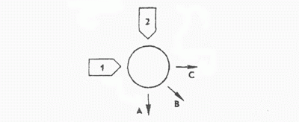  
 В направлении, указанном стрелкой А;  
 В направлении стрелки В;  
 В направлении стрелки С.  
  
**6. Нужны ли обе цепи, изображенные на рисунке, для поддержки груза, или достаточно только одной? Какой?**  
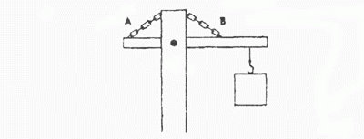  
 Достаточно цепи А;  
 Достаточно цепи В;  
 Нужны обе цепи.  
  
**7. В речке, где вода течет в направлении, указанном стрелкой, установлены три турбины. Из труб над ними падает вода. Какая из турбин будет вращаться быстрее?**  
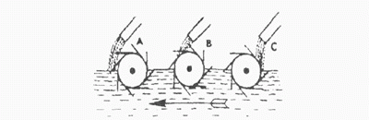  
 Турбина А;  
 Турбина В;  
 Турбина С.  
  
**8. Какое из колес, А или В, будет вращаться в том же направлении, что и колесо X?**  
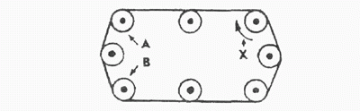  
 Колесо А;  
 Колесо В;  
 Оба колеса.  
  
**9. Какая цепь нужна для поддержки груза?**  
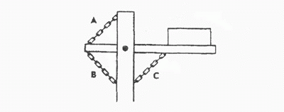  
 Цепь А;  
 Цепь В;  
 Цепь С;  
  
**10. Какая из шестерен вращается в том же направлении, что и ведущая шестерня? А может быть, в этом направлении не вращается ни одна из шестерен?**  
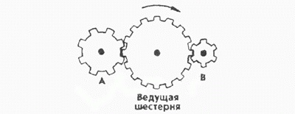  
 Шестерня А;  
 Шестерня В;  
 Не вращается ни одна.  
  
**11. Какая из осей, А или В, вращается быстрее или обе оси вращаются с одинаковой скоростью?**  
  
 Ось А вращается быстрее;  
 Ось В вращается быстрее;  
 Обе оси вращаются с одинаковой скоростью.  
  
**12. Если нижнее колесо вращается в направлении, указанном стрелкой, то в каком направлении будет вращаться ось X?**  
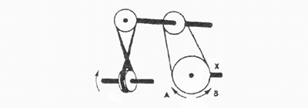  
 В направлении стрелки А;  
 В направлении стрелки В;  
 В том и другом направлениях.  
  
**13. Какая из машин с жидкостью в бочке тормозит?**  
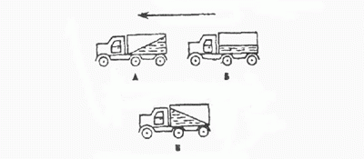  
 Машина А;  
 Машина Б;  
 Машина В.  
  
**14. В каком направлении будет вращаться вертушка, приспособленная для полива, если в нее пустить воду под напором?**  
  
 В обе стороны;  
 В направлении стрелки А;  
 В направлении стрелки В.  
  
**15. Какая из рукояток будет держаться под напряжением пружины?**  
. 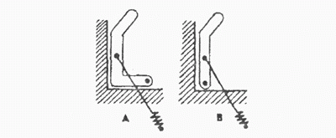  
 Не будут держаться обе;  
 Будет держаться рукоятка А;  
 Будет держаться рукоятка В.  
  
**16. В каком направлении передвигали кровать в последний раз?**  
  
 В направлении стрелки А;  
 В направлении стрелки В;  
 Не знаю.  
  
**17. Колесо и тормозная колодка изготовлены из одного и того же материала. Что быстрее износится: колесо или колодка?**  
  
 Колесо износится быстрее;  
 Колодка износится быстрее;  
 И колесо, и колодка наносятся одинаково.  
  
**18. Одинаковой ли плотности жидкостями заполнены емкости или одна из жидкостей более плотная, чем другая (шары одинаковые)?**  
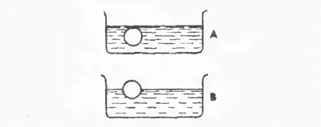  
 Обе жидкости одинаковые по плотности;  
 Жидкость А плотнее;  
 Жидкость B плотнее.  
  
**19. В каком направлении будет вращаться вентилятор под напором воздуха?**  
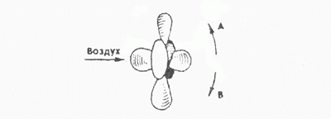  
 В направлении стрелки А;  
 В направлении стрелки B;  
 В том и другом направлениях.  
  
**20. В каком положении остановится диск после свободного движения по указанной линии?**  
  
 В каком угодно;  
 В положении А;  
 В положении B.  
  
**21. Какими ножницами легче резать лист железа?**  
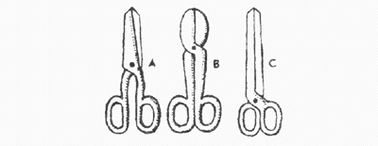  
 Ножницами А;  
 Ножницами B;  
 Ножницами C.  
  
**22. Какое колесо кресла-коляски вращается быстрее при движении коляски?**  
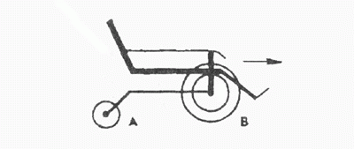  
 Колесо А вращается быстрее;  
 Оба колеса вращаются с одинаковой скоростью;  
 Колесо В вращается быстрее.  
  
**23. Как будет изменяться форма запаянной тонкостенной жестяной банки, если ее нагревать?**  
  
 Как показано на рисунке А;  
 Как показано на рисунке B;  
 Как показано на рисунке C.  
  
**24. Какая из шестерен вращается быстрее?**  
  
 Шестерня А;  
 Шестерня B;  
 Шестерня C.  
  
**25. С каким шариком столкнется шарик X, если его ударить о преграду в направлении, указанном сплошной стрелкой?**  
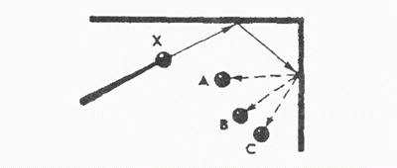  
 С шариком А;  
 С шариком B;  
 С шариком C.  
  
**26. Допустим, что нарисованные колеса изготовлены из резины, В каком направлении нужно вращать ведущее колесо (левое), чтобы колесо Х вращалось в направлении, указанном пунктирной стрелкой?**  
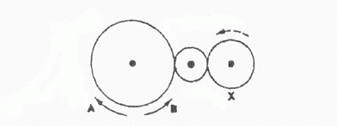  
 В направлении стрелки А;  
 В направлении стрелки В;  
 Направление не имеет значения.  
  
**27. Если первая шестерня вращается в направлении, указанном стрелкой, то в каком направлении вращается верхняя шестерня?**  
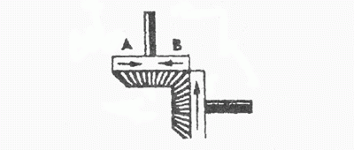  
 В направлении стрелки А;  
 В направлении стрелки B;  
 Не знаю.  
  
**28. Вес фигур А, В и С одинаковый. Какую из них труднее опрокинуть?**  
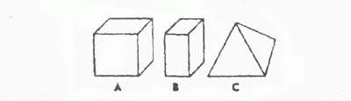  
 Фигуру А;  
 Фигуру B;  
 Фигуру C.  
  
**29. Какими кусочками льда можно быстрее охладить стакан воды?**  
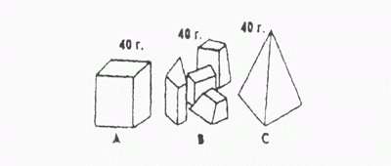  
 Куском на картинке А;  
 Кусочками на картинке В;  
 Куском на картинке C.  
  
**30. На какой картинке правильно изображено падение бомбы из самолета?**  
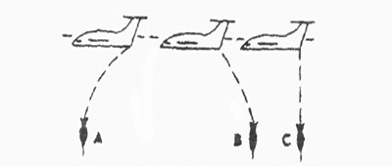  
 На картинке А;  
 На картинке В;  
 На картинке С.  
  
**31. В какую сторону занесет эту машину, движущуюся по стрелке, на повороте?**  
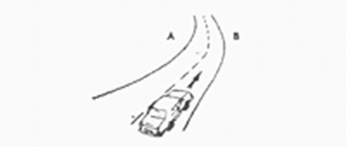  
 В любую сторону;  
 В сторону А;  
 В сторону В.  
  
**32. В емкости находится лед. Как изменится уровень воды по сравнению с уровнем льда после его таяния?**  
  
 Уровень повысится;  
 Уровень понизится;  
 Уровень не изменится.  
  
**33. Какой из камней, А или В, легче двигать?**  
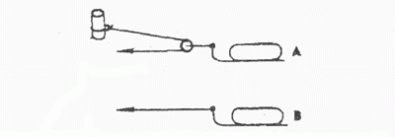  
 Камень А;  
 Усилия должны быть одинаковыми;  
 Камень В.  
  
**34. Какая из осей вращается медленнее?**  
  
 Ось А;  
 Ось В;  
 Ось С.  
  
**35. Одинаков ли вес обоих ящиков или один из них легче?**  
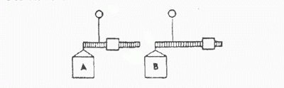  
 Ящик А легче;  
 Ящик В легче;  
 Ящики одинакового веса.  
  
**36. Бруски А и В имеют одинаковые сечения и изготовлены из одного и того же материала. Какой из брусков может выдержать больший вес?**  
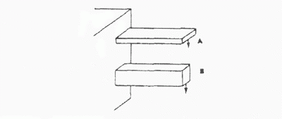  
 Оба выдержат одинаковую нагрузку;  
 Брусок А;  
 Брусок В.  
  
**37. На какую высоту поднимется вода из шланга, если ее выпустить из резервуаров А и В, заполненных доверху?**  
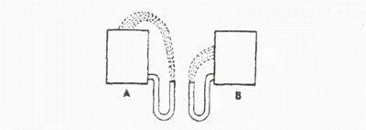  
 Как показано на рисунке А;  
 Как показано на рисунке В;  
 До высоты резервуаров.  
  
**38. Какой из этих цельнометаллических предметов охладится быстрее, если их вынести горячими на воздух?**  
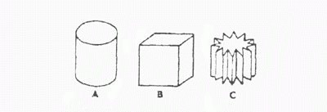  
 Предмет А;  
 Предмет В;  
 Предмет С.  
  
**39. В каком положении остановится деревянный диск со вставленным в него металлическим кружком, если диск катнуть?**  
  
 В положении А;  
 В положении В;  
 В любом положении.  
  
**40. В каком месте переломится палка, если резко нажать на ее конец слева?**  
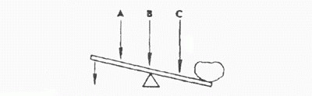  
 В месте А;  
 В месте В;  
 В месте С.  
  
**41. На какой емкости правильно нанесены риски, обозначающие равные объемы?**  
  
 На емкости А;  
 На емкости В;  
 На емкости С.  
  
**42. На каком из рисунков правильно изображена вода, выливающаяся из отверстий сосуда?**  
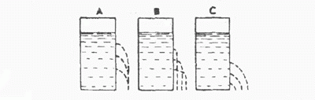  
 На рисунке А;  
 На рисунке В;  
 На рисунке С.  
  
**43. В каком пакете мороженое растает быстрее?**  
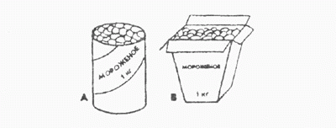  
 В пакете А;  
 В пакете В;  
 Одинаково.  
  
**44. Как будет двигаться подвешенный груз, если верхнее колесо вращается в направлении стрелки?**  
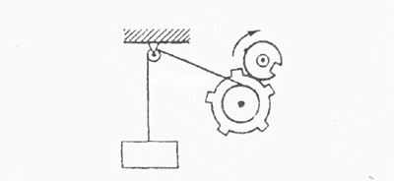  
 Прерывисто вниз;  
 Прерывисто вверх;  
 Непрерывно вверх.  
  
**45. Какое из колес, изготовленных из одинакового материала, будет вращаться дольше, если их раскрутить до одинаковой скорости?**  
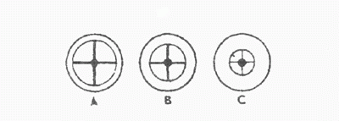  
 Колесо А;  
 Колесо В;  
 Колесо С.  
  
**46. Каким способом легче везти камень по гладкой дороге?**  
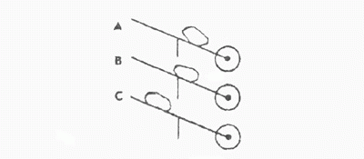  
 Способом А;  
 Способом В;  
 Способом С.  
  
**47. В каком направлении будет двигаться вода в системе шестерёнчатого насоса, если его шестерня вращается в направлении стрелок?**  
  
 В сторону А;  
 В сторону В;  
 В обе стороны.  
  
**48. При каком виде передачи подъем в гору на велосипед тяжелее?**  
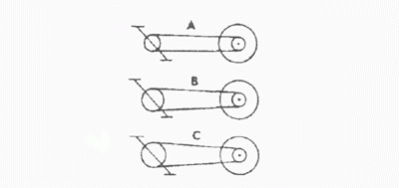  
 При передаче типа А;  
 При передаче типа В;  
 При передаче типа С.  
  
**49. На дне емкости находится песок. Поверх него — галька (камешки). Как изменится уровень насыпки в емкости, если гальку и песок перемешать?**  
  
 Уровень повысится;  
 Уровень понизится;  
 Уровень останется прежним.  
  
**50. Зубчатая рейка Х двигается полметра в указанном стрелкой направлении. На какое расстояние при этом переместится центр шестерни?**  
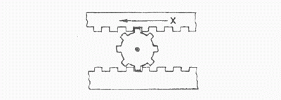  
 На 0,16м;  
 На 0,25м;  
 На 0,5 м.  
  
**51. Какая из шестерен, А или В, вращается медленнее, или они вращаются с одинаковой скоростью?**  
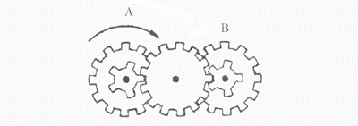  
 Шестерня А вращается медленнее;  
 Обе шестерни вращаются с одинаковой скоростью;  
 Шестерня В вращается медленнее.  
  
**52. Какая из лошадок должна бежать на повороте быстрее для того, чтобы ее не обогнала другая?**  
  
 Лошадка А;  
 Обе должны бежать с одинаковой скоростью;  
 Лошадка В.  
  
**53. Из какого крана сильнее должна бить струя воды, если их открыть одновременно?**  
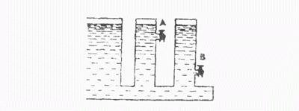  
 Из крана А;  
 Из крана В;  
 Из обоих одинаково.  
  
**54. В каком случае легче поднять одинаковый по весу груз?**  
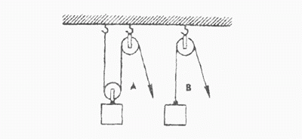  
 В случае А;  
 В случае В;  
 В обоих случаях одинаково.  
  
**55. Эти тела сделаны из одного и того же материала. Какое из них имеет меньший вес?**  
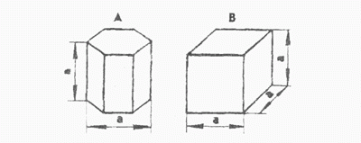  
 Тело А;  
 Тело В;  
 Оба тела одинаковы по весу.  
  
**56. В какой точке шарик двигается быстрее?**  
  
 В обоих точках, А и В, скорость одинаковая;  
 В точке А скорость больше;  
 В точке В скорость больше.  
  
**57. Какой из двух рельсов должен быть выше на повороте?**  
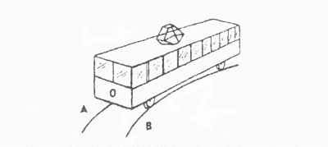  
 Рельс А;  
 Рельс В;  
 Оба рельса должны быть одинаковыми по высоте.  
  
**58. Как распределяется вес между крюками А и В?**  
  
 Сила тяжести на обоих крюках одинаковая;  
 На крюке А сила тяжести больше;  
 На крюке В сила тяжести больше.  
  
**59. Клапаны какого насоса находятся в правильном положении?**  
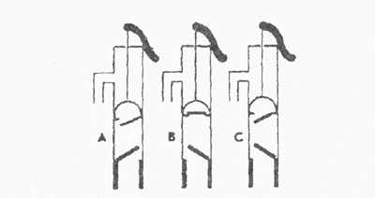  
 Насоса А;  
 Насоса В;  
 Насоса С.  
  
**60. Какая из осей вращается медленнее?**  
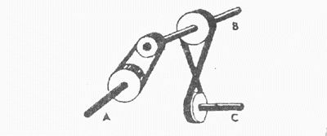  
 Ось А;  
 Ось В;  
 Ось С.  
  
**61. Материал и сечения тросов А и В одинаковые. Какой из них выдержит большую нагрузку?**  
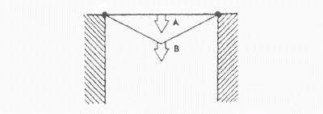  
 Трос А;  
 Трос В;  
 Оба троса выдержат одинаковую нагрузку.  
  
**62. Какой из тракторов должен отъехать дальше для того, чтобы лодки остановились у берега?**  
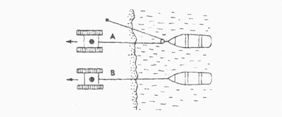  
 Трактор А;  
 Трактор В;  
 Оба трактора должны отъехать на одинаковое расстояние.  
  
**63. У какой из калиток трос поддержки закреплен лучше?**  
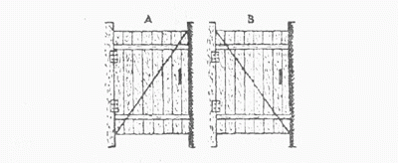  
 У обоих калиток закреплен одинаково хорошо;  
 У калитки А закреплен лучше;  
 У калитки В закреплен лучше.  
  
**64. Какой талью легче поднять груз?**  
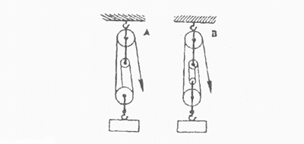  
 Талью А;  
 Талью В;  
 Обеими талями одинаково.  
  
**65. На оси Х находится ведущее колесо, вращающее конусы. Какой из них будет вращаться быстрее?**  
  
 Конус А;  
 Оба конуса будут вращаться одинаково;  
 Конус В.  
  
**66. Если маленькое колесо будет вращаться в направлении, указанном стрелкой, то как будет вращаться большое колесо?**  
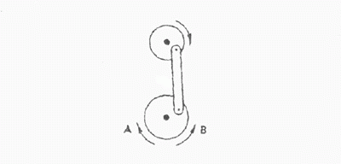  
 В направлении стрелки А;  
 В обе стороны;  
 В направлении стрелки В.  
  
**67. Какой из тросов удерживает столб надежнее?**  
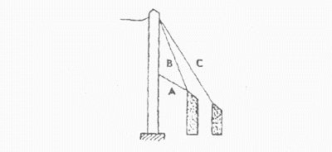  
 Трос А;  
 Трос В;  
 Трос С.  
  
**68. Какой из лебедок труднее поднимать груз?**  
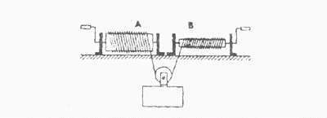  
 Лебедкой А;  
 Обеими лебедками одинаково;  
 Лебедкой В.  
  
**69. Если необходимо поддержать стальным тросом построенный через реку мост, то как целесообразнее закрепить трос?**  
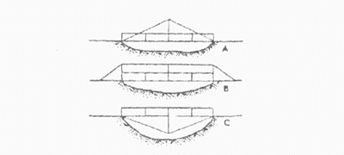  
 Как показано на рис. А;  
 Как показано на рис. В;  
 Как показано на рис. С.  
  
**70. Какая из цепей менее напряжена?**  
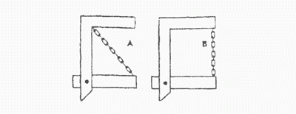  
 Цепь А;  
 Цепь В;  
 Обе цепи напряжены одинаково.

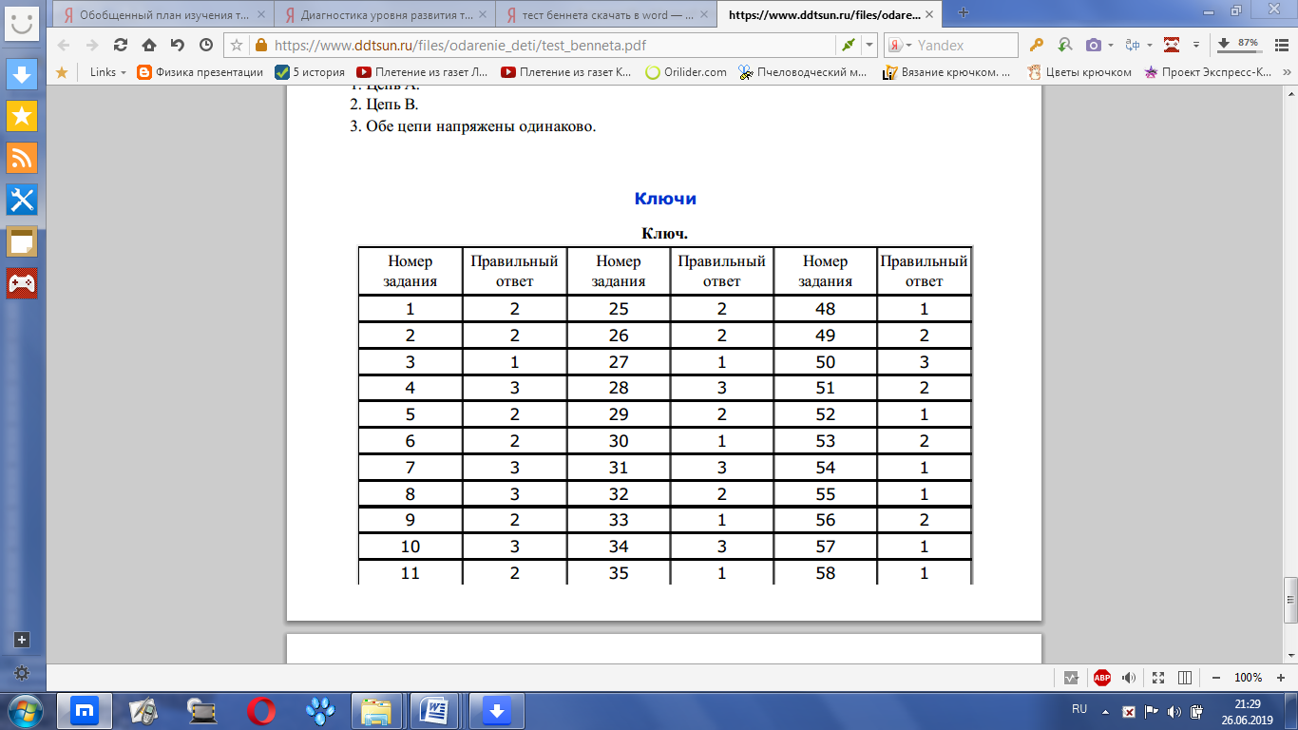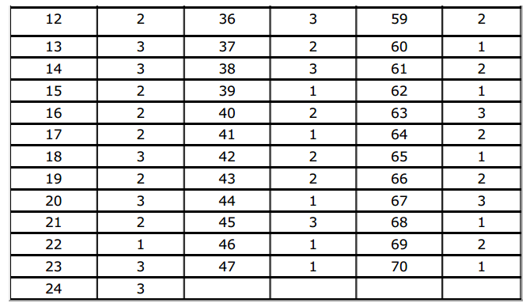

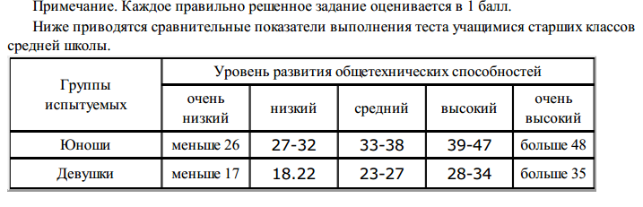



**Приложение 3**

## Требования при конструировании, изготовлении и применении самодельного прибора

* четко представлять его назначение;
* заранее рассчитать его отдельные элементы, сделать необходимые схемы, чертежи;
* хорошо представлять принцип действия прибора;
* уяснить, на использовании каких законов основана его работа;
* согласовать параметры намечаемого к изготовлению прибора с параметрами тех приборов, совместно с которыми он будет работать;
* уметь ответить на вопросы: какова природа физического явления, демонстрируемого с помощью этого прибора, где применяется и встречается это явление: от каких факторов зависит эффективность его демонстрации.

**Приложение 4**

**Методическое обеспечение**

***Что надо знать о явлении***

1. Внешние признаки явления.
2. Условия, при которых протекает явление.
3. Как воспроизвести и пронаблюдать явление в лабораторных условиях?
4. Сущность явления, механизм его протекания (объяснение явлений на основе современных научных теорий).
5. Связь данного явления с другими.
6. Количественная характеристика явлений (вели­чины, характеризующие явление, связи между вели­чинами, формулы, выражающие эту связь).
7. Учет и использование явления на практике.
8. Способы предупреждения возможного вредно­го действия явления.

***Что надо знать о законе***

1. Связь между какими величинами (или явле­ниями) выражает данный закон.
2. Формулировку закона.
3. Математическое выражение закона.

4а. На основе каких опытов был сформулирован закон (если он открыт экспериментально);

4б. Какими опытами подтверждается справедли­вость закона (если он сформулирован как следствие из теории).

1. Границы применимости закона.
2. Примеры использования закона на практике.

***Что надо знать о теории***

1. Опытные факты, послужившие основанием для разработки теории.
2. Основные понятия теории.
3. Основные положения теории (ядро теории).
4. Математический аппарат теории, ее основные уравнения.
5. Опытные факты, подтверждающие основные положения теории.
6. Круг явлений, объясняемых теорией.
7. Явления и свойства тел, предсказываемые тео­рией.

***Обобщенный план изучения технологических процессов***

1. Назначение данного технологического процесса.
2. Требования к продукции, которая должна быть получена в результате процесса.
3. Народнохозяйственное значение данного техно­логического процесса.
4. Физические явления и законы, положенные в основу технологического процесса.
5. Основные этапы процесса.
6. Требования к технике безопасности при выпол­нении технологического процесса, их биофизические и химические основы.
7. Требования, предъявляемые к личностным ка­чествам специалиста, управляющего процессом.

***Обобщенный план изучения технологических установок***

1. Назначение установки.
2. Принцип действия (какие явления или законы положены в основу действия).
3. Основные элементы установок, ее принципиаль­ная схема.
4. Назначение отдельных узлов (систем), выпол­няемые ими функции:

***План деятельности при проведениинаучно-технического исследования (изобретение, рационализация)***

1. Сформулировать (уяснить) содержание технической задачи.

2. Определить, какое явление (явления), закономерность его протекания  могут  быть положены в основу ее решения.

3. Найти принципиальную идею решения технической задачи (то есть определить, каким образом может быть получен искомый практический эффект при использовании данного явления).

4.  Разработать проект технической установки (определить ее основные части, их техническую конструкцию, последовательность и  способы их взаимодействия).

5.  Продумать способы предупреждения возможных нежелательных эффектов, связанных с протеканием явлений, на основе которых строится конструкция и работа технической установки. Спроектировать соответствующие средства защиты.

6.  Создать опытный образец модели технической установки.

7.   Проверить опытный образец модели в действии, устранить обнаруженные недостатки в ее работе.

8.  Изготовить модель технической установки.

9.  Написать руководство к ее практическому использованию.